Открытое занятие в старшей группе
«Приключение звездочки»
Цель: расширять знания детей об окружающем мире.
Задачи:
Познание. Уточнить знания детей о времени года, зимних месяцах. Закрепить навыки порядкового счета, умение соотносить количество предметов с цифрой. Закрепить знания детей о геометрических фигурах.
Коммуникация. Учить отвечать на вопросы полным ответом, согласовывать существительные с числительным.
Социализация. Способствовать накоплению эмоционально положительного отношения к окружающему миру, видеть и понимать эмоции. Воспитывать у детей доброжелательность, желание помочь.
Художественное творчество. Учить детей делать звездочки из пластилина.
Физкультура. Формировать двигательную активность, гибкость пальцев, кистей рук, умение подражать действиям педагога, понимать его словесные установки.
Ход занятия.
Воспитатель: Ребята, вы знаете, что каждый день начинается с рассвета. А чтобы каждый день рассвет был прекрасным нужно его встречать с улыбкой.
В этот чудный зимний день
Нам здороваться не лень
Шлем привет мы всем вокруг.
Я твой друг и ты мой друг!
Шлем привет мы всем гостям.
Очень, очень рады вам!
Давайте все вместе поздороваемся с нашими гостями.
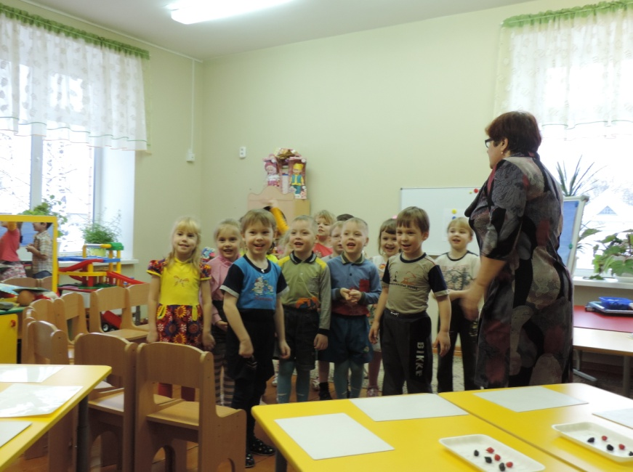
Воспитатель: Сегодня, я расскажу вам сказку. В ней немного грусти, свет, тепло, много радости и любви. В давние предавние времена небо по ночам было совершенно тёмным, и жила там одна единственная крошечная звёздочка. Когда она оглядывалась вокруг, то понимала, что на небе одна – одинёшенька. Посмотрите на эту звездочку. Какая она? (Грустная, печальная) А как вы думаете почему? (она одна) Да. И от этого ей становилось грустно. Звёздочке очень хотелось иметь сестёр и подруг, чтобы ловить их и дарить им собственный свет. И тогда она решила обратиться к волшебнику, жившему на высокой – высокой горе. Опустилась она пониже и спросила « Можешь ли ты мне помочь?» Волшебник был старым и мудрым, он хорошо знал, что такое одиночество. А как вы, ребята думаете, что это такое? (ответы детей). А как вы думаете хорошо быть одиноким или плохо? Волшебник решил помочь звездочке. Но как только он взмахнул волшебной палочкой, палочка вдруг сломалась, так как она была очень старой, а волшебник очень старался. Ребята, как вы думаете, какой был волшебник? (Добрый) Почему вы так решили? Что же делать? Нужна была новая волшебная палочка, и отправил волшебник звёздочку к волшебному вековому дубу за новой палочкой. Звездочка отправилась в путь.
По дороге она встретила белочку, которая сидела около дупла и думала: « Какое же сейчас время года? Какой сейчас месяц? А какие же еще месяцы у этого времени года, сколько их и как их названия? Давайте поможем звёздочке и белочке и ответим на все эти вопросы.(Дети отвечают на вопросы)
Полетела звёздочка дальше и вдруг она увидела лисичку, которая сидела и плакала, она очень хочет пойти в школу, но учитель Филин сказал. Что, прежде всего она должна научиться правильно, составлять числовой ряд. Все цифры перепутались, и лисичка не может их правильно поставить. Давайте поможем лисичке.
Игра «Цифры в ряд»
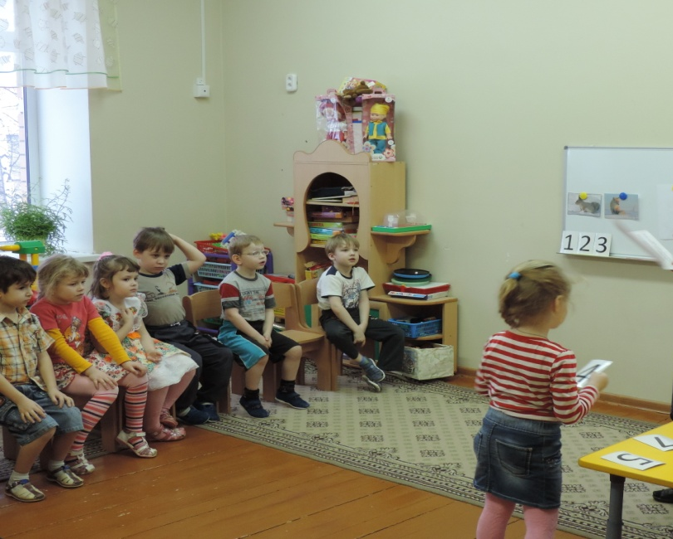
Молодцы ребята, помогли лисичке, и она хочет с вами поиграть, у неё есть карточки, а на них нарисованы разные предметы. Возьмите по одной карточке, посчитайте про себя, сколько предметов нарисовано и возьмите нужную цифру.

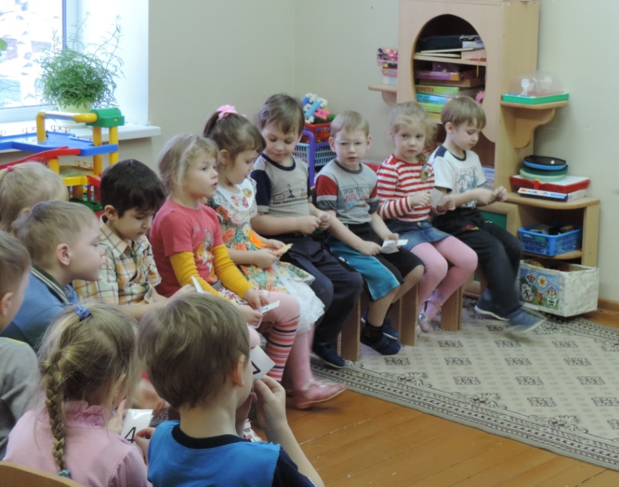
Выполнила звёздочка задание и отправилась дальше. И вдруг на земле она увидела странные знаки. Что же это такое? Подлетела она ближе и увидела точки, а рядом цифры. Нужно соединить цифры по - порядку.
Игра «Соедини цифры»
Звёздочка очень обрадовалась, ведь эти рисунки так были похожи на её сестричек звёздочек. И побежала она ещё быстрее. Но тут дорогу ей преградили зайчата, они были очень веселы и попросили: «Поиграй с нами, звёздочка, поиграй!
Физкультминутка Я мороза не боюсь
Я мороза не боюсь, (Шагаем на месте.)
С ним я крепко подружусь. (Хлопаем в ладоши.)
Подойдет ко мне мороз, (Присели.)
Тронет руку, тронет нос (Показали руку, нос.)
Значит, надо не зевать, (Хлопаем в ладоши.)
Прыгать, бегать и играть. (Прыжки на месте.)
Поиграла звездочка с зайчатами и побежала дальше. Звёздочка очень торопилась, так бежала, что не увидела маму Зайчиху, которая несла полное блюдо печенья, которое она напекла для всех своих друзей. Она столкнулась с ней, и всё печенье рассыпалось. Давайте поможем его собрать и скажем у кого какой формы печенье.
Дети собирают геометрические фигуры и дают им характеристику.

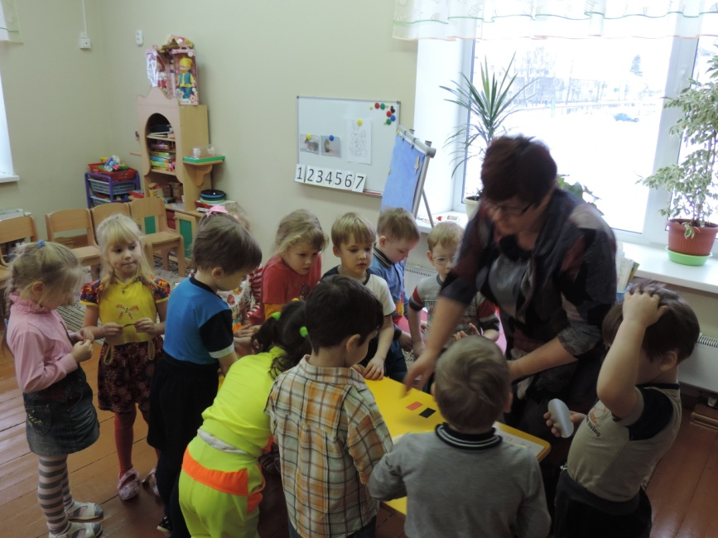
Тут звездочка увидела волшебный дуб, а на нем новую волшебную палочку. Взяла она палочку и помчалась к волшебнику. Прибежала звёздочка к волшебнику, отдала ему палочку, но как он ни пытался, ничего у него не получалось. Загрустила наша звёздочка: «Неужели я так и останусь на небе одна – одинёшенька, в последний раз взмахнул палочкой волшебник, и вдруг, она превратилась.… Посмотрите, что это? Да, действительно это трафареты звездочек. Давайте превратим их в красивые, улыбающиеся звезды.
Дети из пластилина делают звёзды.

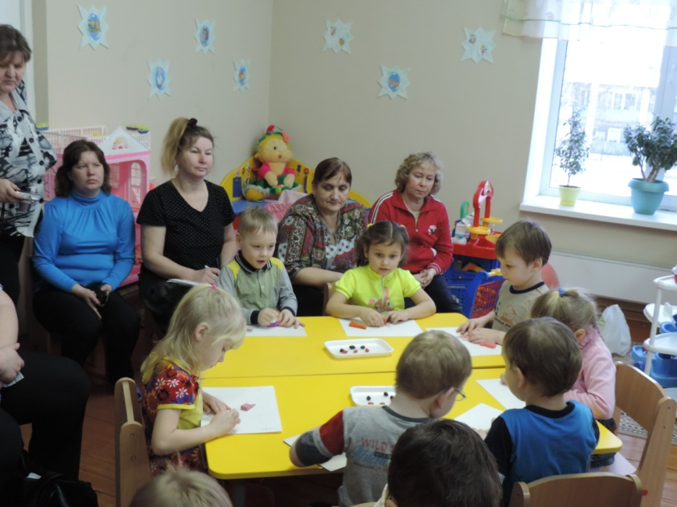

Воспитатель: Ребята, давайте поместим наши звезды на небо, чтобы маленькой звездочке не было одиноко.

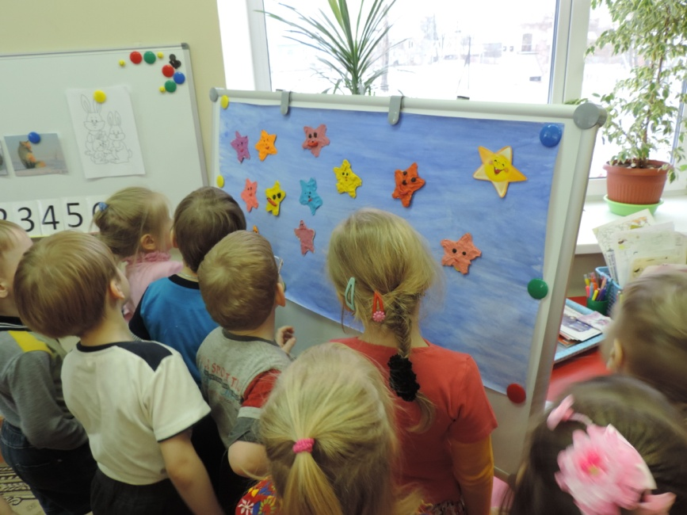

Посмотрите на звездочку, какая она стала теперь? (радостная, веселая, довольная, счастливая) Звездочка была так счастлива и попросила у волшебника для вас подарки. Воспитатель рассыпает звёздочки на ковре. Найдите две одинаковые звезды, одну оставьте себе, а другу подарите нашим гостям, чтобы никто в этом мире не был одинок.
